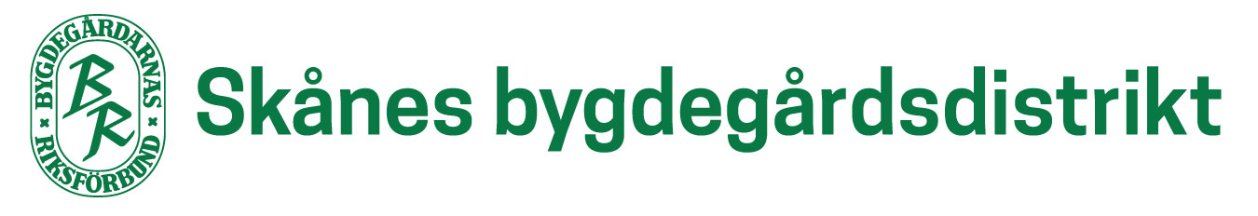Förslag till val på Distriktsstämman BR Skåne 2019-04-07, i Stenhuset, Östanå.

Thomas Andersson förslag till ordförande för årsmötet. Bisittare Karin Olsson.
Som sekreterare för årsmötet föreslås Gina Widèn Horvat med bisittare Sven-Olof Bengtsson.

Mandatperioden föreslås vara 2 år för nyvalda styrelsemedlemmar 2019 vilket innebär att sittande styrelsemedlemmar har 1 år kvar och att inte hela styrelsen avgår på ett och samma år.

Förslag på att styrelsen skall bestå av 7 ordinarie ledamöter och inga ersättare.

Förslag till arvode:
Ordförande 5 000kr/år
Kassör 2 000kr/år
Sekreterare 2 000kr/år
Övriga ledamöter 600kr/år
Mötesarvode 200kr/gång
Revisorerna 300kr/år+200kr/ möte
Valberedningen 200kr/år +200kr/möte och sammankallande 600/år

Körersättning 18,50kr/mil + 0,50kr/mil för medresenär
Förbundsstämma 500kr/ombud

Val av ordförande för 2019
Förslag:
Karin Olsson omval 1 år

Övriga ledamöter
Ronny Persson omval 2 år
Rolf Stridsberg omval 2 år
Ingemar Thulin omval 2 år

Revisorer
Elisabeth Frankson ordinarie 1 år omval (sammankallande)
Knut Landén ordinarie 1år omval
Nils Martin Andersson ersättare 1 år omval
Bengt Johansson ersättare 1 år omval

Förslag från medlemsorganisationer
Åsa Björk och Eva- Karin Hempel SV
Eva-Karin Hempel LRF
Vakant Vi Unga (centralt)
Nils-Erik Grönvall JUF

Ombud Förbundsstämman 2019
Förslag:
Rolf Stridsberg Börringe Bygdegård
Ingemar Thulin Högsma Bygdegård
Ingrid Sandelin Solvalla Bygdegård
Ingemar Ingesson Norra Ugglarps Bygdegård

Ersättare:
Ingrid Johansson Boalts Bygdegård
Ronny Persson Erikslunds Bygdegård

Val av valberedning: Distriktsstyrelsen föreslår
- Valberedningen skall bestå av 3 personer
- Val av ledamöter:
Ingrid Sandelin, Ingrid Johansson och Karl Axel Axelsson
- Val av sammankallande:
Ingrid Sandelin

Vänliga hälsningar

Ingrid Sandelin
Sammankallande valberedningen

